**אפליקציית ניווט בטיול**

האפליקציה אינה מחליפה בשום מקרה עותק של מפת סימון שבילים מודפסת למובילי החוליות ומפה סימון שבילים אחת מלאה אצל מפקד הטיול / המסלולן!

להורדת האפליקציה - <https://play.google.com/store/apps/details?id=menion.android.locus>

הסבר הפעלה:

1. הורד את האפליקציה
2. לאחר הורדת האפליקציה יש להיכנס לאתר - <https://israelhiking.osm.org.il/map/13/31.4997/34.6849>

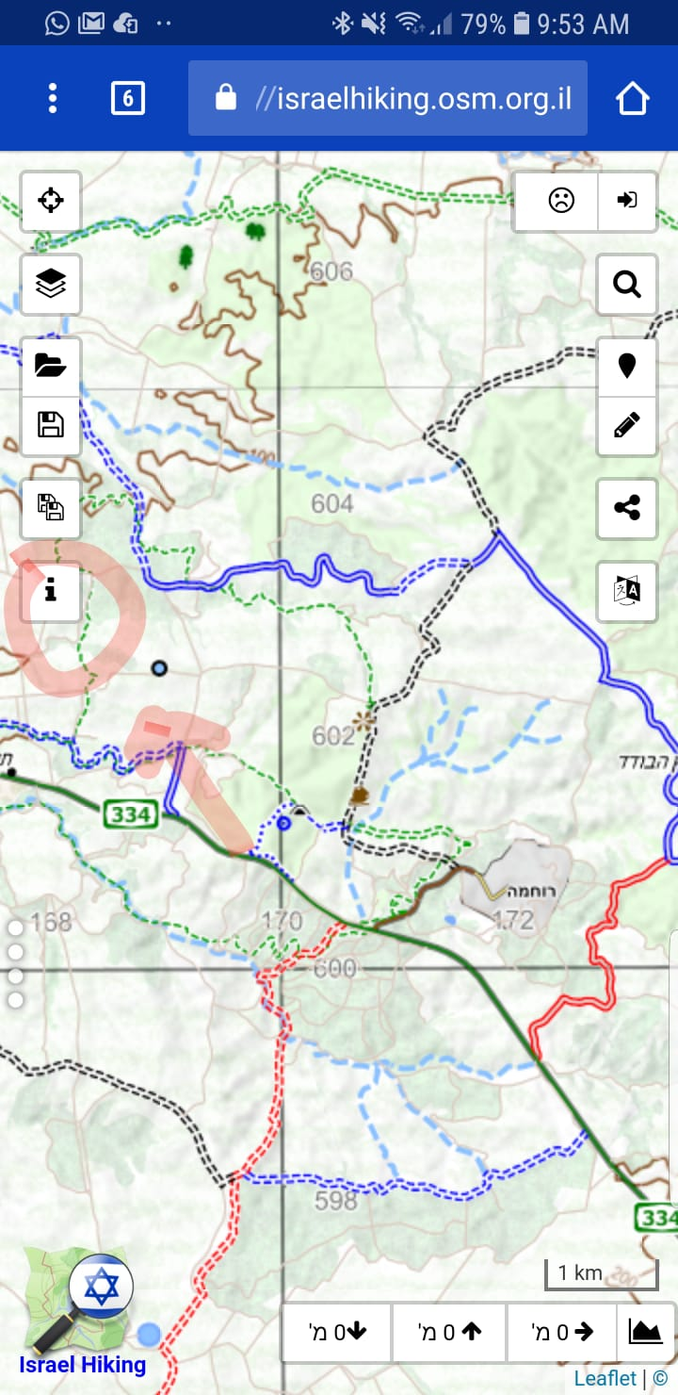

1. היכנס לכפתור הירוק הורדת מפות לשימוש לא מכוון
2. סמן את הרובריקות
   * Locus
   * מפת הטיולים הפתוחה
   * 750 mb

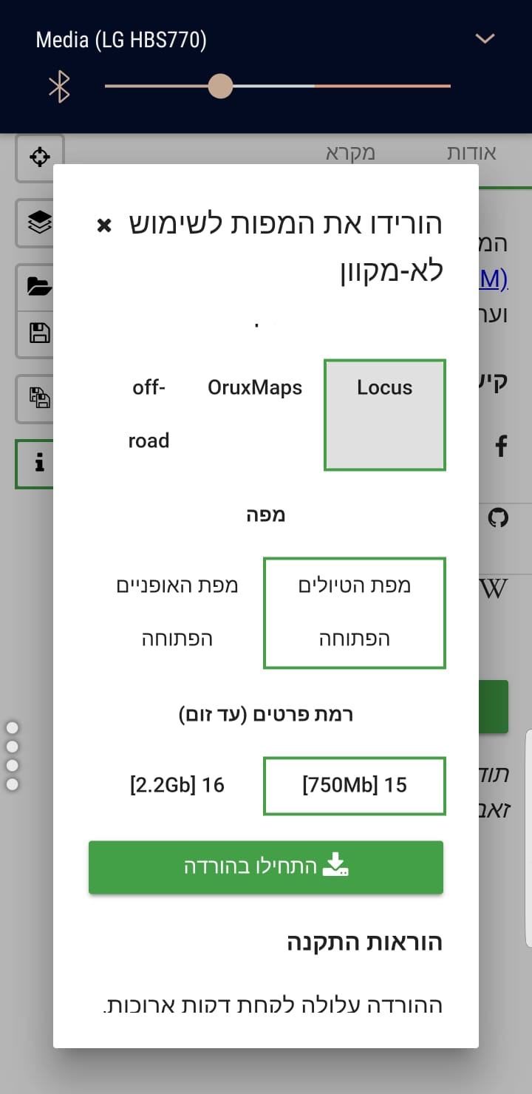

1. לסיום, יש להיכנס לאפליקציה שהורדת, ללחוץ בצד שמאל למעלה על התפריט , ללחוץ על maps, ולטעון את המפה שהורדת israelhiking)
2. מומלץ לבצע את התהליך דרך WIFI יציב